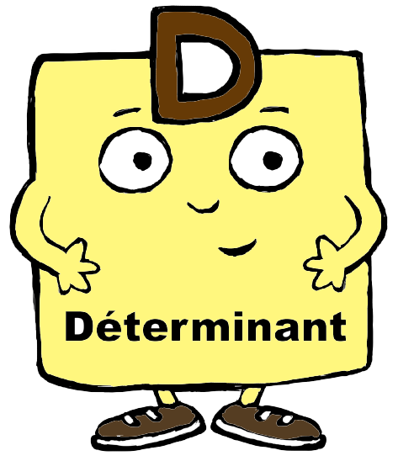
Les déterminants

le, la, l’, les,
un, une, des,
ma, ta, sa, mes, tes, ses,
mon, ton, son, mes, tes, ses,
ce ; ces ; cet, cette
du, quel, quelle

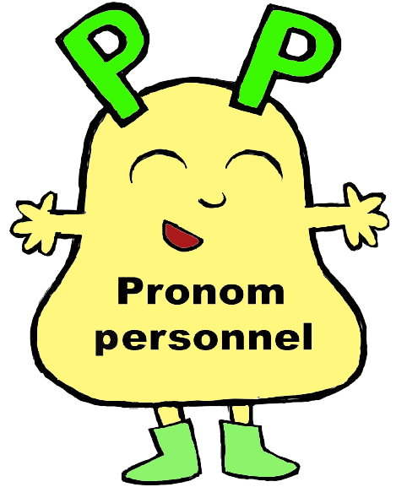
Les pronoms personnels

je
tu
il, elle, on
nous
vous
ils, elles

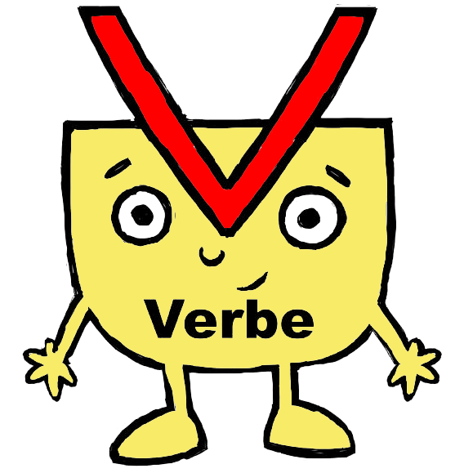
Les verbes

être, avoir, faire, dire
pouvoir, aller, voir, raconter
chanter, danser, compter, sauter, jouer,

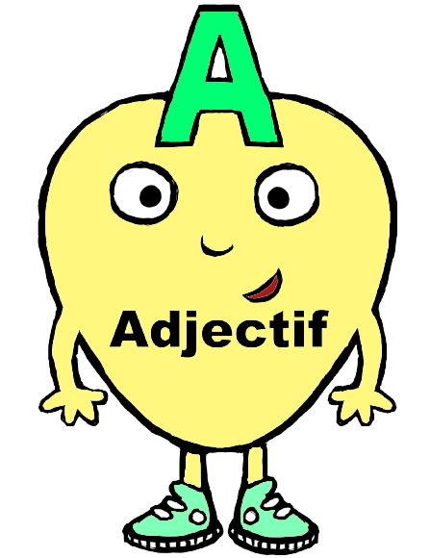
Les adjectifs

beau, belle / bon, bonne
rond, ronde / petit, petite
grand, grande
heureux, heureuse
droite, gauche

Les prépositions spatiales

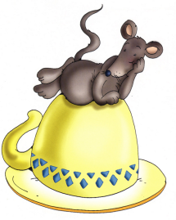

sur
sous


devant

derrière
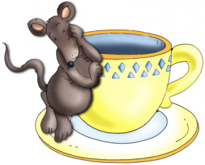
dans
à côté

Les verbes

écouter
regarder
coller
chercher
colorier
dessiner
entourer
relier

Les verbes

lire
écrire
recopier
compléter
souligner
barrer
découper
cocher

Les mois de l’année

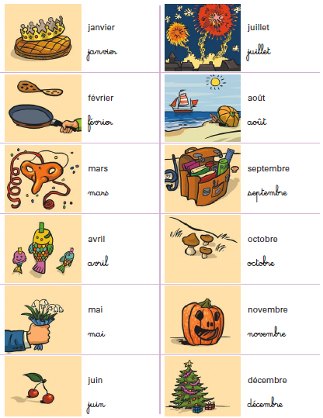
novembre
novembre

septembre
septembre

juillet
juillet

juin
juin

janvier
janvier
février
février
mars
mars
avril
avril
octobre
octobre

décembre
décembre

mai
mai
août
août

Les jours de la semaine

lundi |  | monday
mardi |  | tuesday
mercredi |  | wednesday
Jeudi |  | thursday
vendredi |  | friday
samedi |  | saturday
dimanche |  | sunday

Les mois de l’année

janvier |  | january
février |  | february
mars |  | march
avril |  | april
mai |  | may
juin |  | june

Les mois de l’année

juillet |  | july
août |  | august
septembre |  | september
octobre |  | october
novembre |  | november
décembre |  | december

